Révision Formelle 1
Vecteurs / Plans / Corps en équilibre
NOM :_____________________ Vitesse relative
- Il y a une rivière de 600m de large. L’eau coule avec un courant de 5m/s (W).
  - Terence part en bateau de la rive sud et se dirige vers le nord dans son bateau. Si le bateau voyage à 8m/s par rapport à l’eau….
    - Quelle serait la vitesse vectorielle résultante de Terence?(2)

    - Combien de temps est-ce que ça prendra Terence pour traverser la rivière? (1)

  - Andrea commence au même endroit sur la rive sud dans l’autre bateau. Elle peut aussi faire 8m/s par rapport à l’eau.
    - Elle veut arriver sur la rive Nord directement en face. Quelle direction doit-elle se diriger? (2)

    - Combien de temps prend t-il pour traverser la rivière? (2)

- Ajoutez par méthode de composants vectoriels. (5)
Il y a un avion qui vole à V_{avion} = 50m/s (E 40⁰ N) et un vent qui souffle à V_{vent} = 30m/s (S 15⁰ O). Quelle est la vitesse résultante?

Travail
 | E/O | N/S
V_{avion}

V_{vent}

V_{résultante}

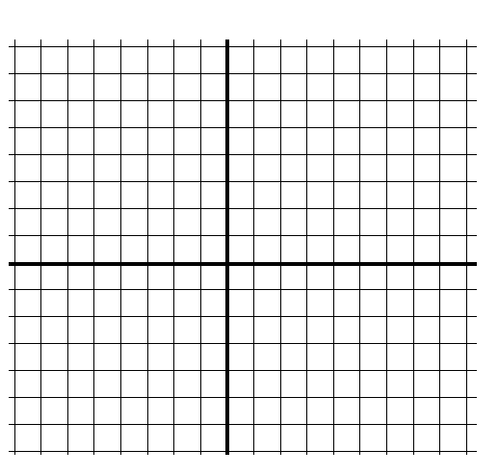
- Un bateau à voile voyage à 13m/s [N30⁰W]. 600s plus tard il voyage à 8m/s [E20⁰N]. Quelle est son accélération? (3)

 | E/O | N/S

- Un avion vol à 350km/h[E] par rapport à l’air. Le vent souffle à 75km/h[S]. Quel est le déplacement de l’avion dans 3 heures? (3)

- Quelle est la différence entre une quantité scalaire et une quantité scalaire ? (2)

